**Задание: Сборка и запуск приложения ToDoList-master на эмуляторе и реальном устройстве**

Открыть проект ToDoList-master в Android Studio:

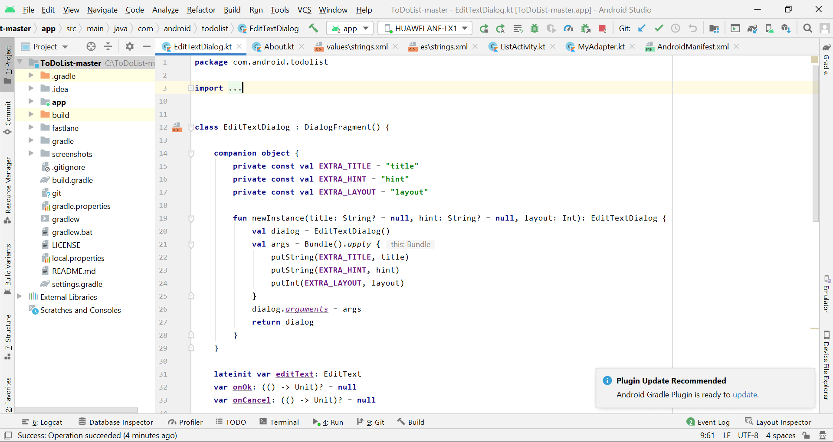

Запустить приложение ToDoList-master на эмуляторе:

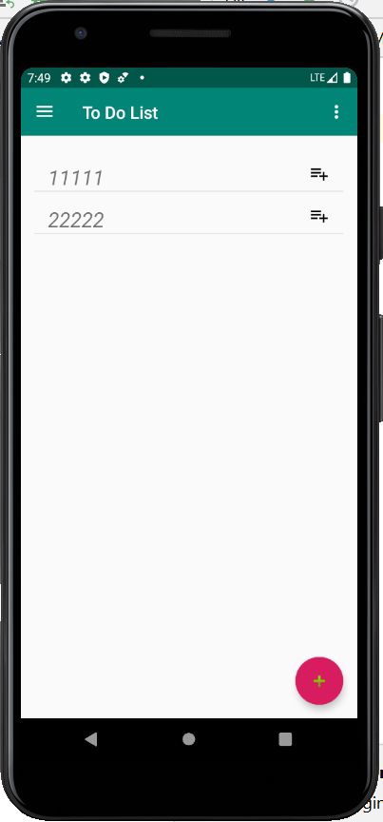

Запустить приложение ToDoList-master на реальном устройстве Huawei P20 Lite ANX-LX1, Android 9:

